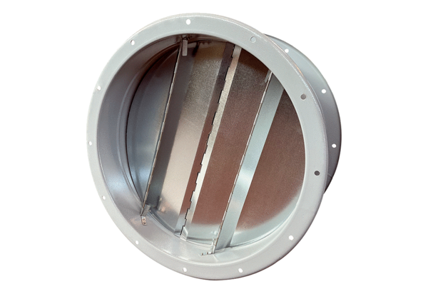Cső zárózsalu VKRI R 90Csomagolási egység: 1 darabVálaszték: C
Termékszám: 0073.0091Gyártó: MAICO

